无线墙面开关
物联无线墙面开关，是一款基于ZigBee协议而设计的新型产品，用户通过任何移动智能终端，可以远程无线遥控开关按钮，无需再与墙面开关接触，使用十分方便。
本产品应用广泛，除了常见的智能家居系统，还可以在智能建筑、智能医院、智慧旅店、智慧养殖等系统中使用。
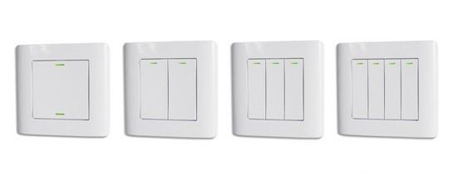
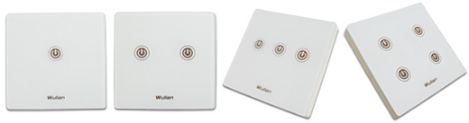

功能特点
外观优美
【外观优雅】优美的外型设计与任何居家环境都能完美融合。
【清爽无螺丝面板】给人干净典雅的外观感受，也有配合装饰用以螺丝固定的面板。
智慧型设计
【无线智能操控】提供智慧、可靠、无线的连接。
【符合人体工学的设计】流线型按钮依手指的自然曲线及律动来设计。
【人性化的程式设计】可以根据自己的特殊要求，设定开关控制哪个灯或者同时控制哪几个灯。
操作简单
【使用简便】常规的设计让每个人在刚接触时就很容易了解使用方法。
【两个LED 灯的设计】LED灯的设计给予使用者即时反馈的信息。
安装容易
【无线装置】让您不必再为一堆电线如何安装而左右为难。
【插入即可操作】制定好的程式，拆箱后即可使用。
【纤细的外壳造型】为您腾出更多空间架线，让您的装设更为容易。
【与一般墙壁插座面板相容】适合于任何标准型墙壁插座面板以提供完整的定制。
广泛使用
【智慧家居】不论老宅新房，让您轻松享受舒适完美的家居生活。
【智慧旅店】提高酒店管理效率，更好的服务客人。
【智能医院】人性化的程式设计，为不同病人的起居生活带来最大的便利。
【智慧建筑】只需一个开关，就能控制多个区域灯光，为物业管理减少更多压力。
产品参数：
型号 | WL-SFB-A01（普通版）、WL-SFB-B01（继电器版）
通信方式 | IEEE802.15.4（ZigBee）
通信距离 | 50m
待载能力 | 500W（普通版）、1500W（继电器版）
电源需求 | 110-230V
工作温度 | -10℃~+55℃
产品尺寸 | 80×80×40 mm
重量 | 150g
颜色 | 多种颜色可选
定购信息
货号 | WLPN1107015
型号 | WL-SFB-A01、WL-SFB-B01

